
Національний технічний університет України
«Київський політехнічний інститут імені Ігоря Сікорського»
Факультет прикладної математики
Кафедра системного програмування і спеціалізованих комп’ютерних систем

РОЗРАХУНКОВО-ГРАФІЧНА РОБОТА

з дисципліни
«Бази даних та засоби управління»

ТЕМА: “Створення додатку бази даних, орієнтованого на взаємодію з СУБД PostgreSQL”

Група: КВ-34
Виконав: Шевченко М.В.
Перевірив:
Оцінка:

Київ КПІ – 2025
Вступ
Мета: здобуття вмінь проектування бази даних та практичних навичок створення реляційних баз даних за допомогою PostgreSQL.

Варіант
Платформа для обміну книгами між користувачами.

Посилання на GitHub
GitHub

Телеграм
@Makas1n41k

Порядок виконання роботи

- Реалізувати функції перегляду, внесення, редагування та вилучення даних у таблицях бази даних, створених у лабораторній роботі №1, засобами консольного інтерфейсу.
- Передбачити автоматичне пакетне генерування «рандомізованих» даних у базі.
- Забезпечити реалізацію пошуку за декількома атрибутами з двох та більше сутностей одночасно: для числових атрибутів – у рамках діапазону, для рядкових – як шаблон функції LIKE оператора SELECT SQL, для логічного типу – значення True/False, для дат – у рамках діапазону дат.
- Програмний код виконати згідно шаблону MVC (модель-подання-контролер).

Виконання
Структура бази даних з лабораторної роботи №1
Реляційна схема БД.
[PK] — первинний ключ
[FK] — зовнішній ключ
[UQ] — унікальність
[NN] — NOT NULL
[CHK] — перевірка діапазону/правила
IDENTITY — автоінкремент
Таблиця 1 – Опис об’єктів бази даних
Сутність | Атрибут | Тип атрибуту / обмеження
User | user_id | integer [PK, IDENTITY]
 | full_name | varchar(120) [NN]
 | username | varchar(60) [NN, UQ]
 | tg_handle | varchar(60) [UQ]
 | created_at | timestamp [DEFAULT now()]
Book | book_id | integer [PK, IDENTITY]
 | title | varchar(200) [NN]
 | author | varchar(120) [NN]
 | condition | varchar(50) [NN]
 | genre | varchar(80)
 | created_at | timestamp [DEFAULT now()]
Activity (зв’язка User–Book) | user_id | integer [PK → User(user_id); ON UPDATE CASCADE; ON DELETE CASCADE]
 | book_id | integer [PK → Book(book_id); ON UPDATE CASCADE; ON DELETE CASCADE]
Book_Impressions | rating_id | integer [PK, IDENTITY]
 | user_id | integer [PK → User(user_id); ON UPDATE CASCADE; ON DELETE CASCADE]
 | book_id | integer [PK → Book(book_id); ON UPDATE CASCADE; ON DELETE CASCADE]
 | rating | smallint [NN, CHECK (rating BETWEEN 1 AND 5)]
 | comment | text
 | created_at | timestamp [DEFAULT now()]

Зв’язки
A) User – Book – Activity : 3-мірний зв’язок («Перегляд книги користувачем» через Activity)
Сенс: фіксує факт, що конкретний користувач взаємодіяв із конкретною книгою (наприклад, переглядав її). Цей зв’язок є основою для подальшої аналітики (історія переглядів, рекомендації тощо).
Кардинальність та обов’язковість :
- з боку User до Activity: 0..* (користувач може ще не мати жодної активності);
- з боку Book до Activity: 0..* (книга може бути ще не переглянута жодним користувачем);
- з боку Activity: кожен запис обов’язково посилається на одного користувача та одну книгу (1..1).
Ідентифікація: PK Activity = (user_id, book_id).
B) User – Book – Book_Impressions : 3-мірний зв’язок («Оцінка та коментар книги користувачем» через Book_Impressions)
Сенс: фіксує факт, що конкретний користувач залишив враження (оцінку, коментар) щодо конкретної книги. Це дозволяє будувати систему рекомендацій, аналізувати популярність та якість книг.
Кардинальність та обов’язковість:
- з боку User до Book_Impressions: 0..* (користувач може ще не оцінювати книги);
- з боку Book до Book_Impressions: 0..* (книга може не мати жодної оцінки або мати багато);
- з боку Book_Impressions: кожен запис обов’язково пов’язаний з одним користувачем і однією книгою (1..1).
Ідентифікація: PK Book_Impressions = rating_id.
C) User – Activity – Book_Impressions : непрямий зв’язок
Сенс: фактично є ланцюгом подій: користувач спочатку взаємодіє з книгою (Activity), а вже потім може залишити оцінку чи коментар (Book_Impressions).
Кардинальність та обов’язковість:
- не кожна активність породжує враження (0..1);
кожне враження можливе лише для тих пар User–Book, які теоретично існують в Activity.

2.1.3. Графічне подання концептуальної моделі «Сутність-зв’язок» зображено на рисунку 1 та рисунку 2 у PostgresSQL

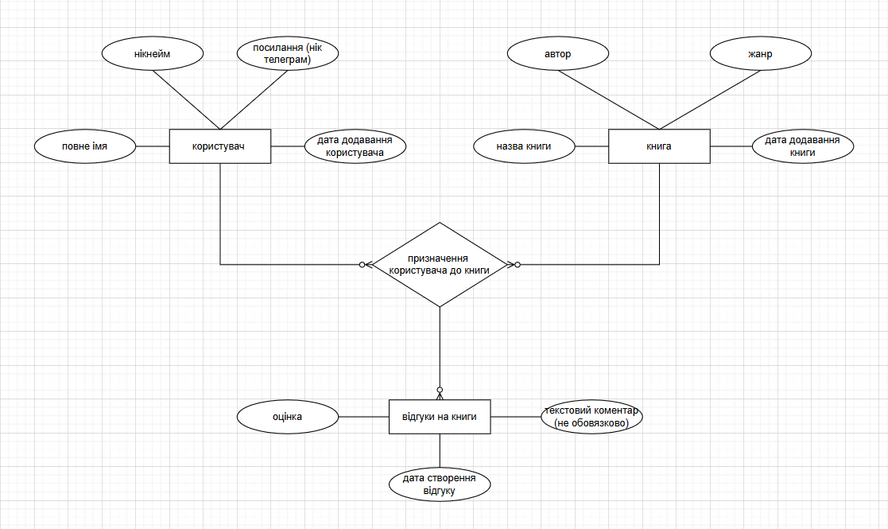
Рисунок 1 – ER-діаграма

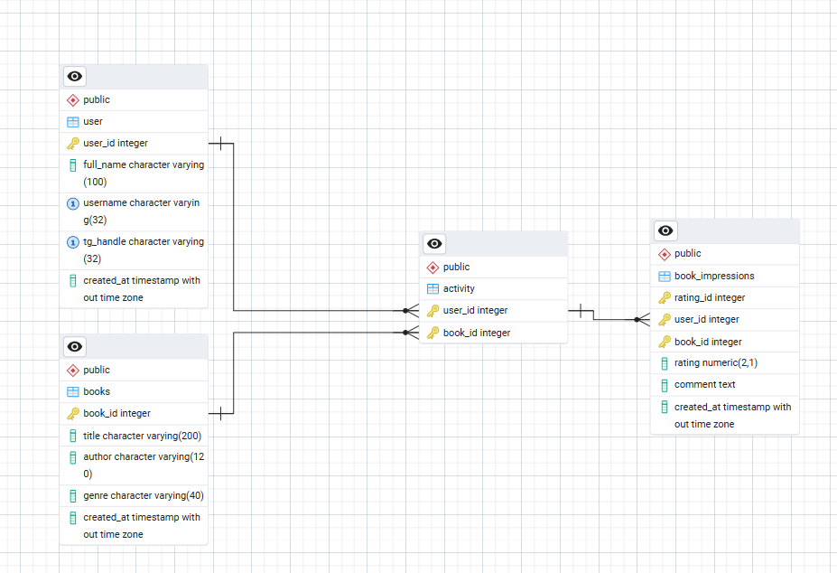
Рисунок 2– Схема бази даних у PostgresSQL

Схема меню користувача та використані технології
Схема меню користувача
=== Головне меню ===
1) CRUD: Users
2) CRUD: Books
3) CRUD: Activity (user_id, book_id)
4) CRUD: Book_Impressions
5) Генерація даних
6) Пошуки (мультикритерій/агрегації) + час виконання
0) Вихід
Опис пунктів головного меню
1) CRUD: users
Підменю: Перегляд | Додати | Оновити | Видалити | Назад
- Перегляд: Вивід перших 50 записів таблиці public."user" у порядку user_id. Поля: user_id, full_name, username, tg_handle, created_at.
- Введення рядкових полів у консолі: full_name (обов’язкове, не порожнє), username (обов’язкове, унікальне),tg_handle (опційно, може бути NULL).
- Перед видаленням користувача перевіряється наявність залежних записів у: activity (взаємодії з книгами), book_impressions (враження/оцінки). Якщо залежні записи існують — видалення блокується з дружнім поясненням. Якщо ні — виконується DELETE по user_id і виводиться кількість видалених рядків.
2) CRUD: books
Підменю: Перегляд | Додати | Оновити | Видалити | Назад
- Перегляд: Вивід перших 50 записів таблиці books у порядку book_id. Поля: book_id, title, author, genre, created_at.
- Додати / Оновити: Введення простих, читабельних полів: title — назва книги, author — автор, genre — жанр. На рівні БД діє унікальний індекс по LOWER(title), що унеможливлює дублікати книг з однаковою назвою (безвідносно до регістру літер). Помилки унікальності перехоплюються як UniqueViolation і віддаються користувачу як зрозуміле повідомлення.
- Перед видаленням книги перевіряється наявність залежних записів у: activity (хто взаємодіяв з книгою), book_impressions (враження по книзі). Якщо залежні записи є — видалення блокується із поясненням. Якщо немає — виконується DELETE FROM books WHERE book_id = ....

3) CRUD: activity (пари user_id, book_id)
Підменю: Перегляд | Додати | Оновити | Видалити | Назад
- Перегляд: Вивід перших 50 записів з таблиці activity з приєднанням довідкових даних: з user: user_id, username, full_name, з books: book_id, title, author, genre. З activity: зберігається лише первинний ключ — комбінація user_id, book_id.
- Додати: Користувач задає user_id та book_id. Перед вставкою виконується перевірка існування обох батьківських записів: users_get(user_id), books_get(book_id). Вставка виконується через INSERT ... ON CONFLICT DO NOTHING, тому: нова унікальна пара (user_id, book_id) додається, повторна пара ігнорується без помилки (користувач отримує повідомлення, що така пара вже існує).
- Оновити: не застосовується (PK — комбінація user_id, book_id). Для зміни — видалити пару і додати нову.
- Видалити: перед видаленням пари (user_id, book_id) перевіряється наявність пов’язаних записів у book_impressions для цієї пари. Якщо є хоча б одне враження — видалення блокується з поясненням. Якщо ні — виконується DELETE і виводиться кількість видалених рядків.

4) CRUD: book_impressions
Перегляд | Додати (з перевіркою Activity) | Оновити | Видалити | 9) Додати БЕЗ перевірки (демо FK-помилки) | Назад|
- Вивід перших 50 записів book_impressions із приєднанням користувача й книги: rating_id, user_id, username, book_id, title, rating, comment, created_at, відсортовано за created_at DESC.
- Додати (з перевіркою Activity) Користувач задає user_id, book_id, rating (0.0–5.0, крок 0.1) і необов’язковий comment. Перед вставкою викликається activity_exists(user_id, book_id). Якщо відповідна пара в activity відсутня — показується помилка: спочатку треба зареєструвати Activity. Якщо присутня — виконується INSERT, rating квантується до 1 знака після коми (NUMERIC(2,1), CHECK (rating BETWEEN 0.0 AND 5.0)).
- Оновити: Редагуються лише неключові поля: rating, comment. PK rating_id лишається незмінним.
- Видалити: видалення одного враження за rating_id. Після операції виводиться кількість видалених рядків.
- Додати БЕЗ перевірки (демонстрація FK-помилки) Реалізовано спеціальний пункт, який навмисно не перевіряє наявність пари в activity перед вставкою. Якщо (user_id, book_id) не існує в activity, СУБД піднімає помилку порушення зовнішнього ключа, яка перехоплюється у Controller.run() і показується як дружнє повідомлення. Це демонструє роботу FK та обробку помилок з боку PostgreSQL.
5) Генерація даних
Підменю: Users (N) | Books (N) | Activity (унікальні пари user×book) | Book_Impressions (із Activity) | Конвеєр 1→2→3→4 | Назад
- Вся генерація виконується тільки SQL (generate_series(), random()), без циклів Python.
- Users (N) — послідовні користувачі User№k / username№k / @tg_handle№k, дати створення – випадково за останній рік.
- Books (N) — прості назви виду Book <Adj> <Noun> #k, автори з комбінованих масивів (щоб не повторювались при малих N), жанри з фіксованого списку.
- Activity (N) — додаються лише «вільні» унікальні пари (user_id, book_id) (через EXCEPT).
- Book_Impressions (N) — генеруються з існуючих activity: рейтинг 1.0–5.0 (крок 0.1), короткі коментарі, created_at до 30 днів після viewed_at.
- Конвеєр — автоматично запускає послідовність: Users → Books → Activity → Book_Impressions.
6) Пошуки (мультикритерій та агрегації) + час виконання
Підменю: Пошук 1 | Пошук 2 | Пошук 3 | Назад
- Пошук 1. Мультикритерій Users–Books–Book_Impressions:
Фільтри: title / author / genre (ILIKE), rating (мін/макс), created_at (діапазон дат), has_tg (з/без TG). Вивід: користувач, книга, оцінка, коментар, дата враження.
- Пошук 2. Агрегація
Агрегація середніх оцінок за author або genre у діапазоні дат. Параметри: дати (опційно), мінімальний розмір групи (HAVING COUNT(*)). Вивід: grp, cnt, avg_rating з сортуванням за середнім балом (спадно).
- Пошук 3. Користувачі без TG Вибираються користувачі, у яких tg_handle IS NULL, що взаємодіяли з книгами певного жанру та залишили враження про ці книги у заданому діапазоні дат.

- Вихід
Завершення роботи програми й повернення до системного термінала без додаткових побічних дій (з’єднання з БД закривається через контекстні менеджери with).

Мова програмування та використані бібліотеки
- Мова програмування: Python 3.11.9
- Основні бібліотеки та модулі:
- python-dotenv — відповідає за завантаження налаштувань підключення з конфігураційного файлу .env, зокрема параметра DATABASE_URL.
- psycopg 3 — сучасний драйвер для роботи з базою даних PostgreSQL. Застосовується для виконання чистих SQL-запитів без використання ORM-рішень.
- Модулі стандартної бібліотеки:
- os — доступ до змінних середовища;
- time — вимірювання часу виконання SQL-запитів у мілісекундах;
- datetime — перевірка коректності форматів дат;
- decimal — для точної роботи з десятковими оцінками rating;
- typing — використання анотацій типів для підвищення зрозумілості коду.
- Система керування базами даних: PostgreSQL, із роботою в межах узгодженої структури бази даних, що включає таблиці user, books, activity, та book_impressions.
- Засіб налагодження SQL-запитів: PgAdmin 4 (згідно з методичними рекомендаціями).

Перше деталізоване завдання
Видалення запису з головної таблиці та реакція підлеглої (контроль зв’язку 1:N)
Мета тесту: Перевірити, що застосунок коректно обробляє ситуації видалення записів із головної таблиці, зокрема:
- Безпечне видалення: Система дає змогу вилучити запис лише тоді, коли у пов’язаних підлеглих таблицях відсутні залежні дані.
- Захист від порушення цілісності: Якщо існують підлеглі записи, застосунок блокує видалення та замість системної помилки виводить зрозуміле повідомлення для користувача.
- Інформативність повідомлень: Користувач отримує пояснення причини, через яку запис неможливо видалити (наявні зв’язки типу 1:N або інші обмеження цілісності даних).

Випадок A — видалення Books можливе (немає залежних даних)
- Створити книгу, яка ніде не фігурує в Activity та Book_Impressions.
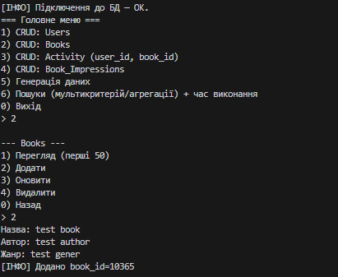
- Перевірити, що у Activity немає рядків із цим book_id.
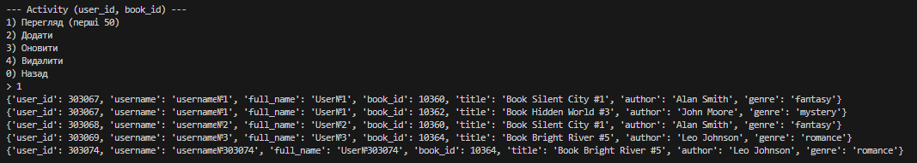
- Перевірити, що у Book_Impressions немає рядків із цим book_id.
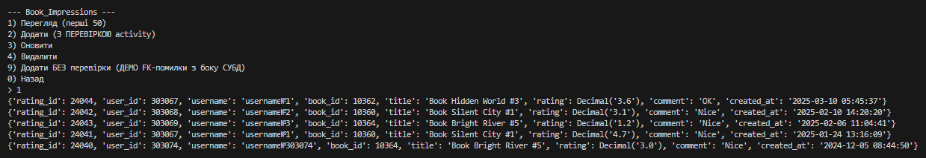
- Видалити книгу через меню Books → Видалити.
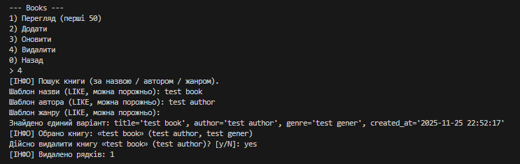

5. Повторно відкриємо Activity і Impressions та переконаємось, що все стабільно (видалення пройшло без помилок і не зачепило інші дані).
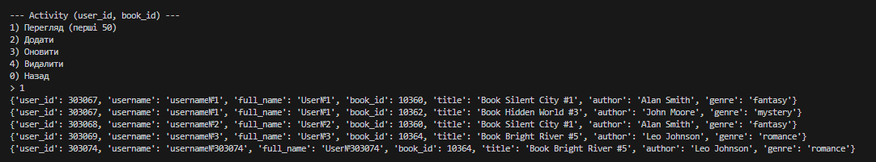
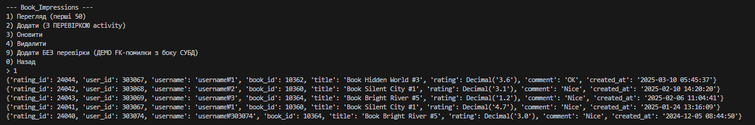
Пояснення: Видалення книги дозволене, тому що для цієї «батьківської» сутності немає жодних пов’язаних записів у таблицях Activity та Book_Impressions: перед виконанням DELETE контролер виконує перевірку залежностей через підрахунок дочірніх рядків, і якщо жодних пов’язаних даних немає, операція проходить успішно, а помилки цілісності на рівні СУБД не виникають.

Лістинг A (консоль):
[ІНФО] Підключення до БД — OK.
=== Головне меню ===
1) CRUD: Users
2) CRUD: Books
3) CRUD: Activity (user_id, book_id)
4) CRUD: Book_Impressions
5) Генерація даних
6) Пошуки (мультикритерій/агрегації) + час виконання
0) Вихід
> 2

--- Books ---
1) Перегляд (перші 50)
2) Додати
3) Оновити
4) Видалити
0) Назад
> 2
Назва: test book
Автор: test author
Жанр: test gener
[ІНФО] Додано book_id=10365

--- Books ---
1) Перегляд (перші 50)
2) Додати
3) Оновити
4) Видалити
0) Назад
> 0
=== Головне меню ===
1) CRUD: Users
2) CRUD: Books
3) CRUD: Activity (user_id, book_id)
4) CRUD: Book_Impressions
5) Генерація даних
6) Пошуки (мультикритерій/агрегації) + час виконання
0) Вихід
> 3

--- Activity (user_id, book_id) ---
1) Перегляд (перші 50)
2) Додати
3) Оновити
4) Видалити
0) Назад
> 1
{'user_id': 303067, 'username': 'username№1', 'full_name': 'User№1', 'book_id': 10360, 'title': 'Book Silent City #1', 'author': 'Alan Smith', 'genre': 'fantasy'}
{'user_id': 303067, 'username': 'username№1', 'full_name': 'User№1', 'book_id': 10362, 'title': 'Book Hidden World #3', 'author': 'John Moore', 'genre': 'mystery'}
{'user_id': 303068, 'username': 'username№2', 'full_name': 'User№2', 'book_id': 10360, 'title': 'Book Silent City #1', 'author': 'Alan Smith', 'genre': 'fantasy'}
{'user_id': 303069, 'username': 'username№3', 'full_name': 'User№3', 'book_id': 10364, 'title': 'Book Bright River #5', 'author': 'Leo Johnson', 'genre': 'romance'}
{'user_id': 303074, 'username': 'username№303074', 'full_name': 'User№303074', 'book_id': 10364, 'title': 'Book Bright River #5', 'author': 'Leo Johnson', 'genre': 'romance'}

--- Activity (user_id, book_id) ---
1) Перегляд (перші 50)
2) Додати
3) Оновити
4) Видалити
0) Назад
> 0
=== Головне меню ===
1) CRUD: Users
2) CRUD: Books
3) CRUD: Activity (user_id, book_id)
4) CRUD: Book_Impressions
5) Генерація даних
6) Пошуки (мультикритерій/агрегації) + час виконання
0) Вихід
> 4

--- Book_Impressions ---
1) Перегляд (перші 50)
2) Додати (З ПЕРЕВІРКОЮ activity)
3) Оновити
4) Видалити
9) Додати БЕЗ перевірки (ДЕМО FK-помилки з боку СУБД)
0) Назад
> 1
{'rating_id': 24044, 'user_id': 303067, 'username': 'username№1', 'book_id': 10362, 'title': 'Book Hidden World #3', 'rating': Decimal('3.6'), 'comment': 'OK', 'created_at': '2025-03-10 05:45:37'}
{'rating_id': 24042, 'user_id': 303068, 'username': 'username№2', 'book_id': 10360, 'title': 'Book Silent City #1', 'rating': Decimal('3.1'), 'comment': 'Nice', 'created_at': '2025-02-10 14:20:20'}
{'rating_id': 24043, 'user_id': 303069, 'username': 'username№3', 'book_id': 10364, 'title': 'Book Bright River #5', 'rating': Decimal('1.2'), 'comment': 'Nice', 'created_at': '2025-02-06 11:04:41'}
{'rating_id': 24041, 'user_id': 303067, 'username': 'username№1', 'book_id': 10360, 'title': 'Book Silent City #1', 'rating': Decimal('4.7'), 'comment': 'Nice', 'created_at': '2025-01-24 13:16:09'}
{'rating_id': 24040, 'user_id': 303074, 'username': 'username№303074', 'book_id': 10364, 'title': 'Book Bright River #5', 'rating': Decimal('3.0'), 'comment': 'Nice', 'created_at': '2024-12-05 08:44:50'}

--- Book_Impressions ---
1) Перегляд (перші 50)
2) Додати (З ПЕРЕВІРКОЮ activity)
3) Оновити
4) Видалити
9) Додати БЕЗ перевірки (ДЕМО FK-помилки з боку СУБД)
0) Назад
> 0
=== Головне меню ===
1) CRUD: Users
2) CRUD: Books
3) CRUD: Activity (user_id, book_id)
4) CRUD: Book_Impressions
5) Генерація даних
6) Пошуки (мультикритерій/агрегації) + час виконання
0) Вихід
> 2

--- Books ---
1) Перегляд (перші 50)
2) Додати
3) Оновити
4) Видалити
0) Назад
> 4
[ІНФО] Пошук книги (за назвою / автором / жанром).
Шаблон назви (LIKE, можна порожньо): test book
Шаблон автора (LIKE, можна порожньо): test author
Шаблон жанру (LIKE, можна порожньо):
Знайдено єдиний варіант: title='test book', author='test author', genre='test gener', created_at='2025-11-25 22:52:17'
[ІНФО] Обрано книгу: «test book» (test author, test gener)
Дійсно видалити книгу «test book» (test author)? [y/N]: yes
[ІНФО] Видалено рядків: 1

--- Books ---
1) Перегляд (перші 50)
2) Додати
3) Оновити
4) Видалити
0) Назад
> 0
=== Головне меню ===
1) CRUD: Users
2) CRUD: Books
3) CRUD: Activity (user_id, book_id)
4) CRUD: Book_Impressions
5) Генерація даних
6) Пошуки (мультикритерій/агрегації) + час виконання
0) Вихід
> 3

--- Activity (user_id, book_id) ---
1) Перегляд (перші 50)
2) Додати
3) Оновити
4) Видалити
0) Назад
> 1
{'user_id': 303067, 'username': 'username№1', 'full_name': 'User№1', 'book_id': 10360, 'title': 'Book Silent City #1', 'author': 'Alan Smith', 'genre': 'fantasy'}
{'user_id': 303067, 'username': 'username№1', 'full_name': 'User№1', 'book_id': 10362, 'title': 'Book Hidden World #3', 'author': 'John Moore', 'genre': 'mystery'}
{'user_id': 303068, 'username': 'username№2', 'full_name': 'User№2', 'book_id': 10360, 'title': 'Book Silent City #1', 'author': 'Alan Smith', 'genre': 'fantasy'}
{'user_id': 303069, 'username': 'username№3', 'full_name': 'User№3', 'book_id': 10364, 'title': 'Book Bright River #5', 'author': 'Leo Johnson', 'genre': 'romance'}
{'user_id': 303074, 'username': 'username№303074', 'full_name': 'User№303074', 'book_id': 10364, 'title': 'Book Bright River #5', 'author': 'Leo Johnson', 'genre': 'romance'}

--- Activity (user_id, book_id) ---
1) Перегляд (перші 50)
2) Додати
3) Оновити
4) Видалити
0) Назад
> 0
=== Головне меню ===
1) CRUD: Users
2) CRUD: Books
3) CRUD: Activity (user_id, book_id)
4) CRUD: Book_Impressions
5) Генерація даних
6) Пошуки (мультикритерій/агрегації) + час виконання
0) Вихід
> 4

--- Book_Impressions ---
1) Перегляд (перші 50)
2) Додати (З ПЕРЕВІРКОЮ activity)
3) Оновити
4) Видалити
9) Додати БЕЗ перевірки (ДЕМО FK-помилки з боку СУБД)
0) Назад
> 1
{'rating_id': 24044, 'user_id': 303067, 'username': 'username№1', 'book_id': 10362, 'title': 'Book Hidden World #3', 'rating': Decimal('3.6'), 'comment': 'OK', 'created_at': '2025-03-10 05:45:37'}
{'rating_id': 24042, 'user_id': 303068, 'username': 'username№2', 'book_id': 10360, 'title': 'Book Silent City #1', 'rating': Decimal('3.1'), 'comment': 'Nice', 'created_at': '2025-02-10 14:20:20'}
{'rating_id': 24043, 'user_id': 303069, 'username': 'username№3', 'book_id': 10364, 'title': 'Book Bright River #5', 'rating': Decimal('1.2'), 'comment': 'Nice', 'created_at': '2025-02-06 11:04:41'}
{'rating_id': 24041, 'user_id': 303067, 'username': 'username№1', 'book_id': 10360, 'title': 'Book Silent City #1', 'rating': Decimal('4.7'), 'comment': 'Nice', 'created_at': '2025-01-24 13:16:09'}
{'rating_id': 24040, 'user_id': 303074, 'username': 'username№303074', 'book_id': 10364, 'title': 'Book Bright River #5', 'rating': Decimal('3.0'), 'comment': 'Nice', 'created_at': '2024-12-05 08:44:50'}

--- Book_Impressions ---
1) Перегляд (перші 50)
2) Додати (З ПЕРЕВІРКОЮ activity)
3) Оновити
4) Видалити
9) Додати БЕЗ перевірки (ДЕМО FK-помилки з боку СУБД)
0) Назад
> 0
=== Головне меню ===
1) CRUD: Users
2) CRUD: Books
3) CRUD: Activity (user_id, book_id)
4) CRUD: Book_Impressions
5) Генерація даних
6) Пошуки (мультикритерій/агрегації) + час виконання
0) Вихід
> 0
Випадок Б — видалення неможливе (є залежні дані)
- Обрати book/user, які вже фігурують у activity (тобто є підлеглі рядки).
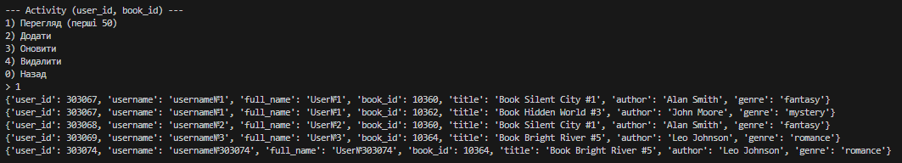
- Спроба видалити батьківський запис через відповідне меню CRUD.
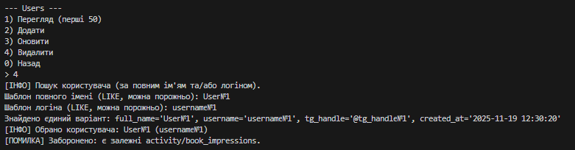
Пояснення: Таблиця public.activity має зовнішні ключі на public."user" та public.books з обмеженням ON DELETE RESTRICT, тобто кожен запис activity є «дочірнім» одночасно і для користувача, і для книги.
Таблиця public.book_impressions має зовнішній ключ fk_impr_activity на пару (user_id, book_id), що посилається на public.activity, тому кожне враження жорстко прив’язане до конкретної пари User–Book, яка вже повинна існувати в activity.

Лістинг Б (фрагмент контролера, що реалізує контроль 1:N перед видаленням):
# controller.py (Users → Видалити, оновлена версія без введення ID)

elif ch == "4":
# Інтерактивний вибір користувача за full_name / username
u = self._select_user_interactive()
if not u:
# користувач скасував вибір або нічого не знайдено
continue

uid = u["user_id"]

# Контроль 1:N: якщо є Activity або Book_Impressions — відмовляємо
dep = self.m.count_activity_by_user(uid) + self.m.count_impressions_by_user(uid)
if dep > 0:
self.v.err("Заборонено: є залежні activity/book_impressions.")
else:
# Додаткове підтвердження перед фактичним DELETE
if not self.v.confirm(f"Дійсно видалити користувача {u['full_name']} ({u['username']})?"):
self.v.info("Видалення скасовано.")
else:
self.v.info(f"Видалено рядків: {self.m.users_delete(uid)}")
Лістинг Б (консоль):
[ІНФО] Підключення до БД — OK.
=== Головне меню ===
1) CRUD: Users
2) CRUD: Books
3) CRUD: Activity (user_id, book_id)
4) CRUD: Book_Impressions
5) Генерація даних
6) Пошуки (мультикритерій/агрегації) + час виконання
0) Вихід
> 3

--- Activity (user_id, book_id) ---
1) Перегляд (перші 50)
2) Додати
3) Оновити
4) Видалити
0) Назад
> 1
{'user_id': 303067, 'username': 'username№1', 'full_name': 'User№1', 'book_id': 10360, 'title': 'Book Silent City #1', 'author': 'Alan Smith', 'genre': 'fantasy'}
{'user_id': 303067, 'username': 'username№1', 'full_name': 'User№1', 'book_id': 10362, 'title': 'Book Hidden World #3', 'author': 'John Moore', 'genre': 'mystery'}
{'user_id': 303068, 'username': 'username№2', 'full_name': 'User№2', 'book_id': 10360, 'title': 'Book Silent City #1', 'author': 'Alan Smith', 'genre': 'fantasy'}
{'user_id': 303069, 'username': 'username№3', 'full_name': 'User№3', 'book_id': 10364, 'title': 'Book Bright River #5', 'author': 'Leo Johnson', 'genre': 'romance'}
{'user_id': 303074, 'username': 'username№303074', 'full_name': 'User№303074', 'book_id': 10364, 'title': 'Book Bright River #5', 'author': 'Leo Johnson', 'genre': 'romance'}

--- Activity (user_id, book_id) ---
1) Перегляд (перші 50)
2) Додати
3) Оновити
4) Видалити
0) Назад
> 0
=== Головне меню ===
1) CRUD: Users
2) CRUD: Books
3) CRUD: Activity (user_id, book_id)
4) CRUD: Book_Impressions
5) Генерація даних
6) Пошуки (мультикритерій/агрегації) + час виконання
0) Вихід
> 1

--- Users ---
1) Перегляд (перші 50)
2) Додати
3) Оновити
4) Видалити
0) Назад
> 4
[ІНФО] Пошук користувача (за повним ім'ям та/або логіном).
Шаблон повного імені (LIKE, можна порожньо): User№1
Шаблон логіна (LIKE, можна порожньо): username№1
Знайдено єдиний варіант: full_name='User№1', username='username№1', tg_handle='@tg_handle№1', created_at='2025-11-19 12:30:20'
[ІНФО] Обрано користувача: User№1 (username№1)
[ПОМИЛКА] Заборонено: є залежні activity/book_impressions.

--- Users ---
1) Перегляд (перші 50)
2) Додати
3) Оновити
4) Видалити
0) Назад
>

Вставлення даних у дочірню таблицю та реакція системи за відсутності відповідного запису в батьківській

Мета пункту: продемонструвати два можливі підходи:
- Перевірка перед вставкою: попереднє підтвердження наявності батьківського запису перед додаванням нового рядка.
- Обробка помилки СУБД: реагування на помилку при спробі вставити запис із некоректним зовнішнім ключем шляхом виведення повідомлення.

Дочірня таблиця Activity — перевірка існування батьків (user, books);
- Обрати пункт меню 3) CRUD: Activity (user_id, book_id)→ 2) Додати
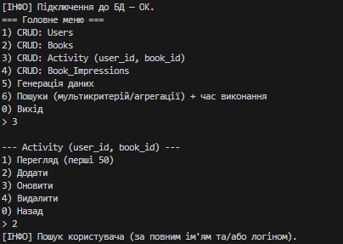
- У полі Шаблон повного імені (LIKE, можна порожньо): вводимо шаблон, який нікого не знайде, наприклад Nonexistent User, для Шаблон логіна (LIKE, можна порожньо): введемо Nonexistent Login.
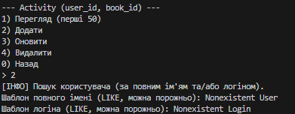
- Ми не відправляємо INSERT, доки не впевнимося, що всі «батьки» існують (і що для враження існує сама пара у activity).
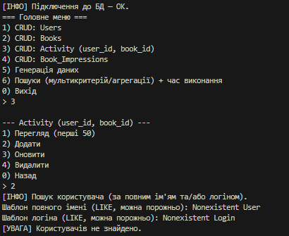

Пояснення. Застосунок використовує перший із рекомендованих підходів — контроль при введенні (input validation у контролері) перед відправкою SQL до СУБД. Ми спершу перевіряємо наявність усіх «батьківських» записів і необхідних зв’язків, і лише потім виконуємо INSERT/UPDATE.

Лістинг 2.4.1 (фрагмент контролера):
# --- Activity (PK: user_id, book_id) ---
def menu_activity(self):
while True:
ch = self.v.submenu_crud('Activity (user_id, book_id)')
if ch == "1":
self.v.show_rows(self.m.activity_list())

elif ch == "2":
# ДОДАВАННЯ ПАРИ ЧЕРЕЗ ВИБІР КОРИСТУВАЧА І КНИГИ, БЕЗ ВВЕДЕННЯ ID
u = self._select_user_interactive()
if not u:
continue
b = self._select_book_interactive()
if not b:
continue
uid = u["user_id"]
bid = b["book_id"]
added = self.m.activity_create(uid, bid)
self.v.info("Додано." if added == 1 else "Така пара вже існує.")

elif ch == "3":
self.v.warn("Оновлення Activity не застосовується (PK — пара). Видаліть/створіть заново.")

elif ch == "4":
# ВИДАЛЕННЯ ПАРИ Activity БЕЗ ВВЕДЕННЯ ID
u = self._select_user_interactive()
if not u:
continue
act = self._select_activity_for_user(u["user_id"])
if not act:
continue
uid = act["user_id"]
bid = act["book_id"]

# Контроль 1:N: якщо є враження — заборонити видалення
dep = self.m.count_impressions_for_pair(uid, bid)
if dep > 0:
self.v.err("Заборонено: є залежні book_impressions.")
else:
if not self.v.confirm(f"Видалити Activity для {act['full_name']} — «{act['title']}»?"):
self.v.info("Видалення скасовано.")
else:
self.v.info(f"Видалено рядків: {self.m.activity_delete(uid, bid)}")

elif ch == "0":
break

Лістинг (консоль):
[ІНФО] Підключення до БД — OK.
=== Головне меню ===
1) CRUD: Users
2) CRUD: Books
3) CRUD: Activity (user_id, book_id)
4) CRUD: Book_Impressions
5) Генерація даних
6) Пошуки (мультикритерій/агрегації) + час виконання
0) Вихід
> 3

--- Activity (user_id, book_id) ---
1) Перегляд (перші 50)
2) Додати
3) Оновити
4) Видалити
0) Назад
> 2
[ІНФО] Пошук користувача (за повним ім'ям та/або логіном).
Шаблон повного імені (LIKE, можна порожньо): Nonexistent User
Шаблон логіна (LIKE, можна порожньо): Nonexistent Login
[УВАГА] Користувачів не знайдено.

--- Activity (user_id, book_id) ---
1) Перегляд (перші 50)
2) Додати
3) Оновити
4) Видалити
0) Назад
>

Дочірня таблиця book_impression — спроба вставки без існуючої пари в activity (демонстрація перехоплення помилки СУБД)
Тут навмисно демонструємо другий підхід— перехоплення серверної помилки.

У застосунку у звичайному режимі перед вставкою запису в book_impressions ми перевіряємо наявність відповідної пари (user, book) в таблиці activity (контроль на вході). Однак для демонстрації перехоплення помилки з боку СУБД передбачено окремий пункт меню (додавання без перевірки), який дозволяє навмисно спровокувати порушення зовнішнього ключа.
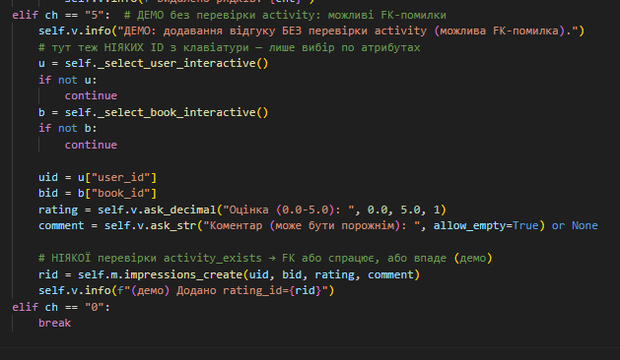

Очікуваний консольний результат (коли FK-помилка доходить із СУБД до застосунку):
[ПОМИЛКА] Порушення зовнішнього ключа. 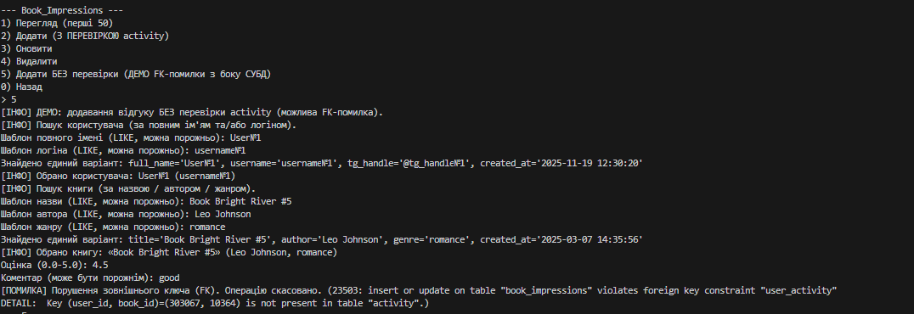
Лістинг (фрагмент загального перехоплення в Controller.run()):
# ======== Глобальне перехоплення помилок СУБД ========
except psycopg.errors.ForeignKeyViolation as e:
self.v.err(f"Порушення зовнішнього ключа (FK). Операцію скасовано. ({e.sqlstate or '—'}: {e})")

except psycopg.errors.UniqueViolation as e:
self.v.err(f"Порушення унікальності (username/tg_handle/title тощо). ({e.sqlstate or '—'}: {e})")

except psycopg.Error as e:
self.v.err(f"Помилка БД (SQLSTATE={e.sqlstate or '—'}; {e.__class__.__name__}: {e})")

except Exception as e:
self.v.err(f"Непередбачена помилка: {e}")

Друге деталізоване завдання
Копії SQL-запитів, що ілюструють генерацію при визначених вхідних параметрах
Мета: Підтвердити, що масова генерація в застосунку виконується виключно SQL-запитами зі стандартних конструкцій PostgreSQL, а параметри кількості записів вводяться з клавіатури.

Users — масова генерація 100 000 записів
Вхідні параметри: N_user = 100000
Еквівалентний SQL:
WITH base AS (
SELECT COALESCE(MAX(user_id), 0) AS u_base
FROM public."user"
),
gs AS (
SELECT generate_series(1, 100000) AS i
)
INSERT INTO public."user"(full_name, username, tg_handle, created_at)
SELECT
'User№' || (b.u_base + gs.i)::text AS full_name,
'username№' || (b.u_base + gs.i)::text AS username,
CASE WHEN random() < 0.7
THEN '@tg_handle№' || (b.u_base + gs.i)::text
ELSE NULL
END AS tg_handle,
NOW() - (random() * interval '365 days') AS created_at
FROM gs
CROSS JOIN base b;

Очікуваний консольний підсумок:
[ІНФО] Додано Student: 100000
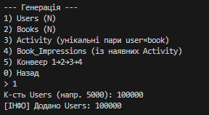

Book — масова генерація 5 000 записів
Вхідні параметри: N_book = 5000

Еквівалентний SQL:
WITH base AS (
SELECT COALESCE(MAX(book_id), 0) AS book_base
FROM public.books
),
params AS (
SELECT
book_base,
ARRAY[
'Silent','Broken','Hidden','Lost','Bright',
'Dark','Red','Golden','Old','New'
] AS adjectives,
ARRAY[
'City','Forest','World','Dream','River',
'House','Secret','Story','Road','Garden'
] AS nouns,
ARRAY[
'Alan','Mira','John','Sara','Leo',
'Nina','Victor','Lena','Owen','Ira'
] AS author_first,
ARRAY[
'Smith','Brown','Johnson','Miller','Davis',
'Clark','Moore','Taylor','Wilson','King'
] AS author_last,
ARRAY[
'fantasy','sci-fi','mystery','non-fiction',
'romance','thriller'
] AS genres
FROM base
),
gs AS (
SELECT generate_series(1, 5000) AS i
),
calc AS (
SELECT
gs.i,
p.book_base,
p.adjectives[
1 + ((gs.i - 1) % array_length(p.adjectives, 1))
] AS adj,
p.nouns[
1 + ((gs.i - 1) % array_length(p.nouns, 1))
] AS noun,
p.author_first[
1 + ((gs.i - 1) % array_length(p.author_first, 1))
] AS af,
p.author_last[
1 + (((gs.i - 1) * 3) % array_length(p.author_last, 1))
] AS al,
p.genres[
1 + ((gs.i - 1) % array_length(p.genres, 1))
] AS genre
FROM gs
CROSS JOIN params p
)
INSERT INTO public.books(title, author, genre, created_at)
SELECT
'Book ' || adj || ' ' || noun || ' #' || (book_base + i)::text AS title,
af || ' ' || al AS author,
genre AS genre,
NOW() - (random() * interval '365 days') AS created_at
FROM calc;

Очікуваний консольний підсумок:
[ІНФО] Додано Books: 5000

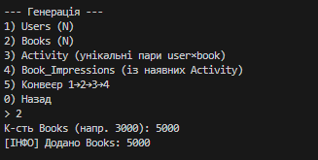
Activity — пакетне створення зв’язків user↔book
Вхідні параметри: N_activity = 10000
Еквівалентний SQL:
WITH all_pairs AS (
SELECT u.user_id, b.book_id
FROM public."user" u
CROSS JOIN public.books b
),
missing AS (
SELECT a.user_id, a.book_id
FROM all_pairs a
EXCEPT
SELECT user_id, book_id
FROM public.activity
),
pick AS (
SELECT user_id, book_id
FROM missing
ORDER BY random()
LIMIT 10000
)
INSERT INTO public.activity(user_id, book_id, viewed_at)
SELECT
user_id,
book_id,
NOW() - (random() * interval '365 days') AS viewed_at
FROM pick;

Очікуваний консольний підсумок:
[ІНФО] Додано Activity: 10000
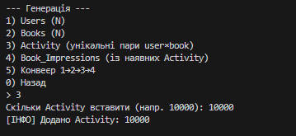
Book_Impressions — масова генерація оцінок/коментарів
- Для випадково обраних пар із activity створюємо 1–3 враження на пару. Оцінка rating — тип numeric(2,1), тому округляємо до 1 знаку.

Вхідні параметри: N_impr = 7000

Еквівалентний SQL:
WITH picked AS (
SELECT user_id, book_id, viewed_at
FROM public.activity
ORDER BY random()
LIMIT 7000
)
INSERT INTO public.book_impressions(user_id, book_id, rating, comment, created_at)
SELECT
p.user_id,
p.book_id,
ROUND(
GREATEST(1.0, LEAST(5.0, 1.0 + random() * 4.0))::numeric,
1
) AS rating,
CASE WHEN random() < 0.5
THEN 'Nice'
ELSE 'OK'
END AS comment,
p.viewed_at + (random() * interval '30 days') AS created_at
FROM picked p;

Очікуваний консольний підсумок (приблизно):
[ІНФО] Додано Book_Impressions: 7000
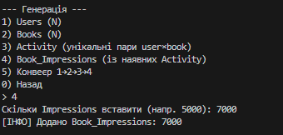

Копії екрана (ілюстрації) з фрагментами згенерованих даних таблиць(а також фото з pgAdmin)
Після кожного кроку генерації даних у програмі відкриваємо відповідне CRUD-меню → Перегляд (перші 50), щоб зафіксувати результат. Для підтвердження великого обсягу даних наведено також скріншоти з pgAdmin 4 (вивід у консолі обмежено до перших 50 рядків із міркувань читабельності).

Users — вибірка перших записів
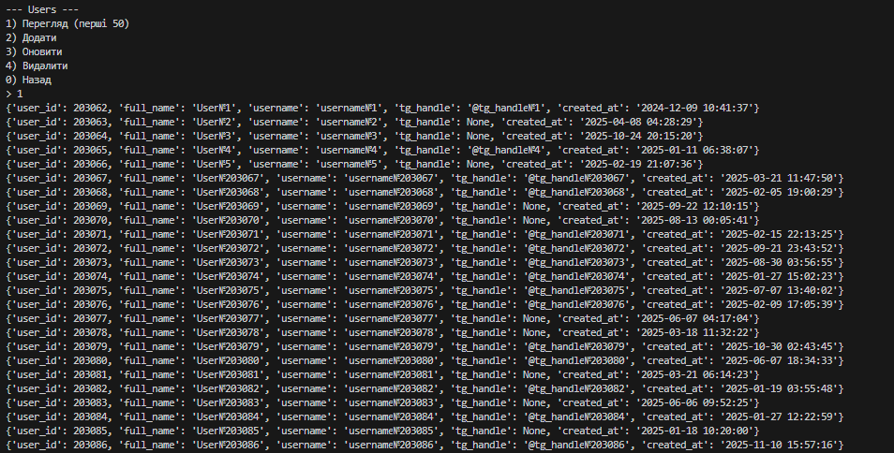
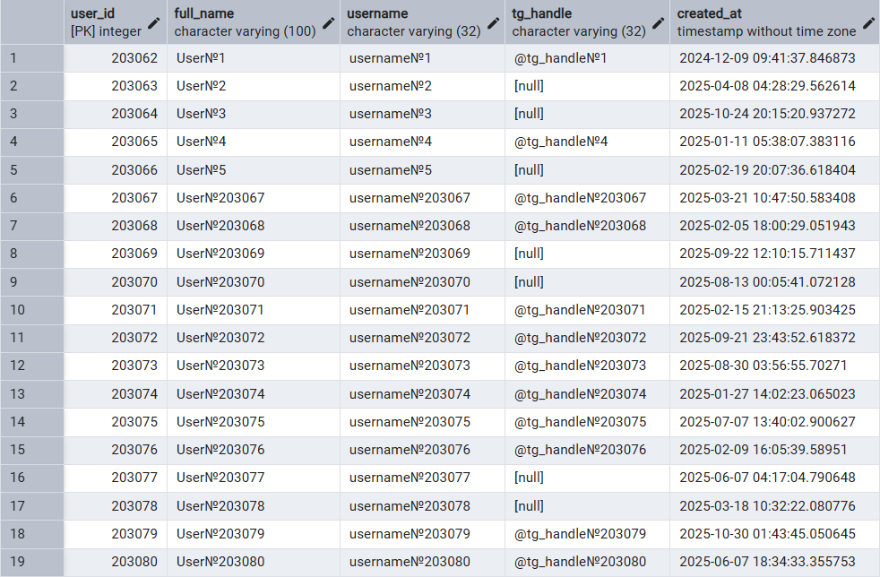

Books — вибірка перших записів
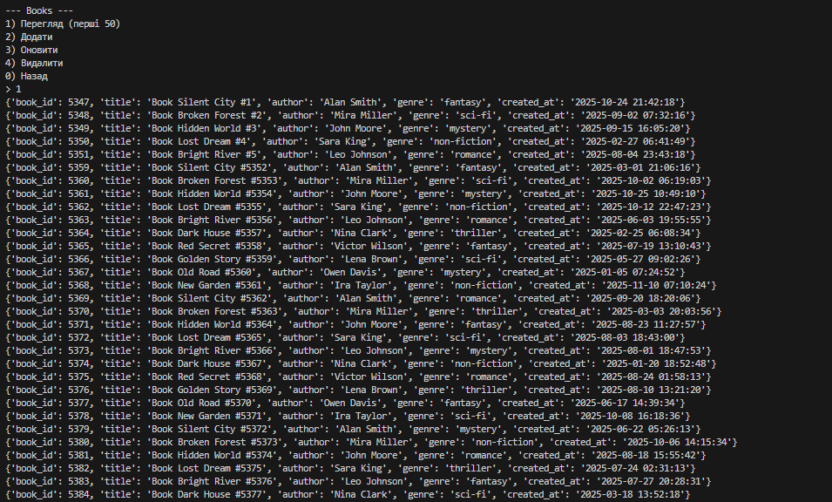
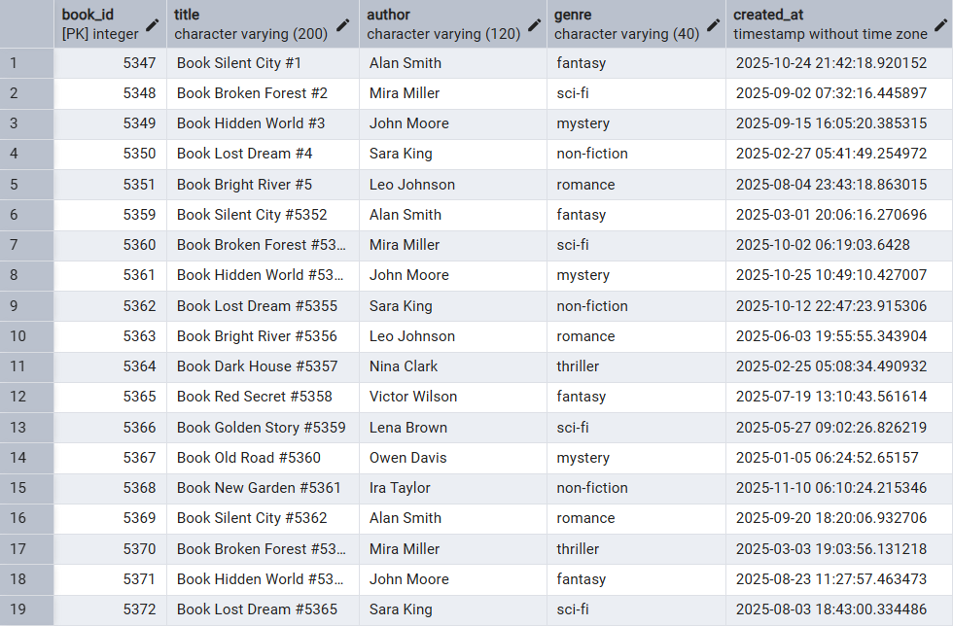

Activity — вибірка перших записів
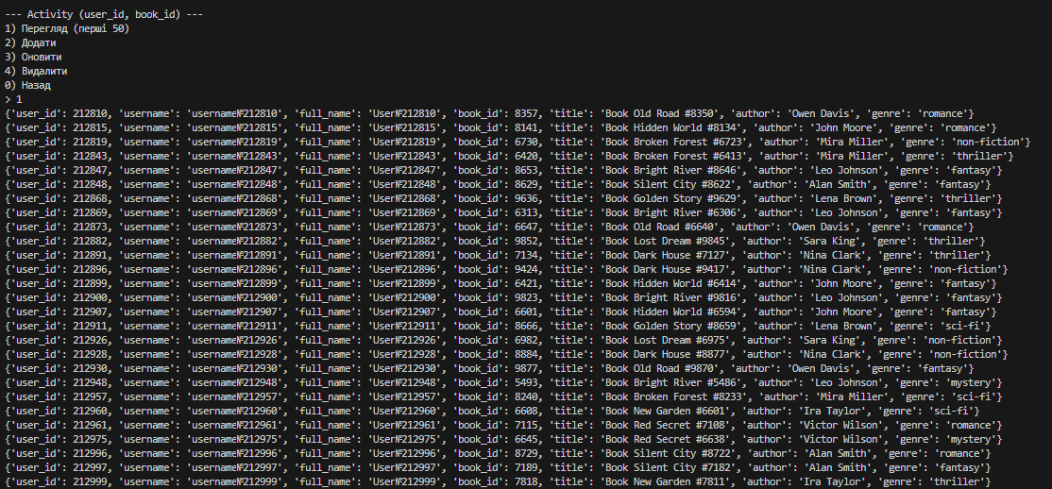
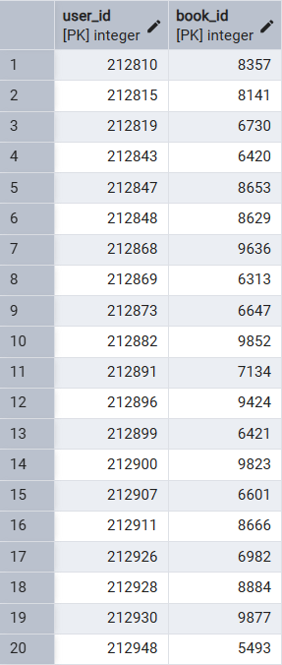
Book_Impressions — вибірка перших записів
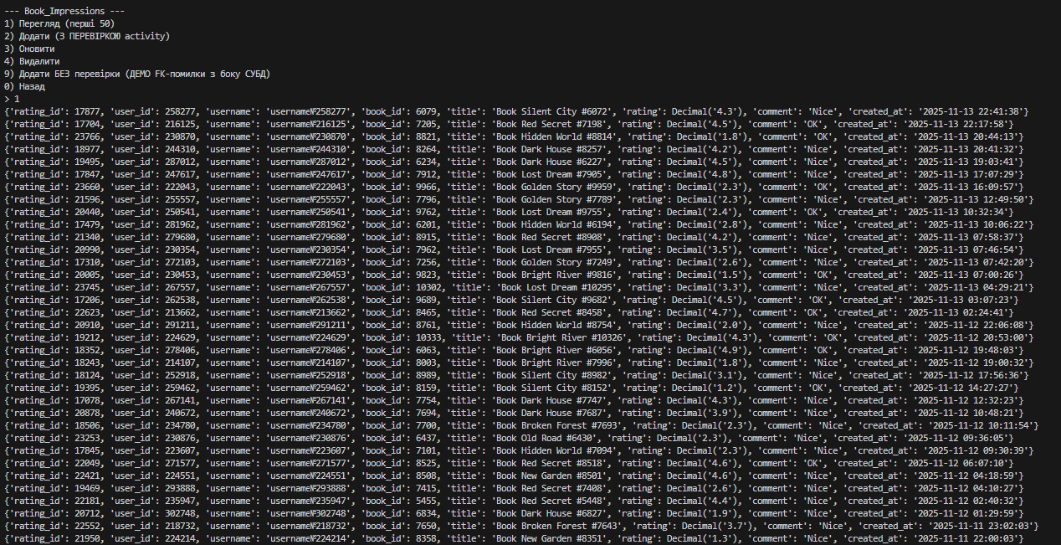
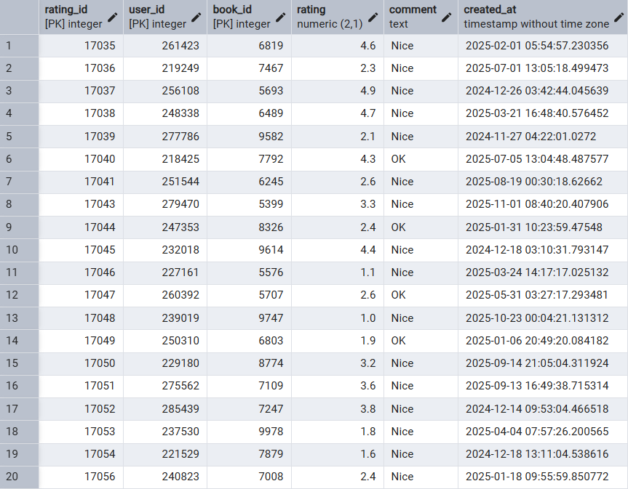

Третє деталізоване завдання
Ілюстрації введення пошукового запиту та результатів виконання
Всі пошуки запускаються з меню: Головне меню → 6) Пошуки (мультикритерій/агрегації) + час виконання

Пошук 1 — фільтр за назвою/автором/жанром (LIKE), діапазоном оцінок, діапазоном дат і наявністю TG
Послідовність у програмі:
- 6 → 1
- Ввести параметри :
- Шаблон title: City
- Шаблон author: Alan Smith
- Шаблон genre: mystery
- Мін. rating: 0.0
- Макс. rating: 5.0
- Дата від: 2024-01-10
- Дата до: 2025-12-15
- Лише користувачі з TG? — так
- Програма виведе агреговану таблицю (стовпці: user_id, username, book_id, title, author, genre, rating, comment, created_at) та час виконання в мілісекундах.
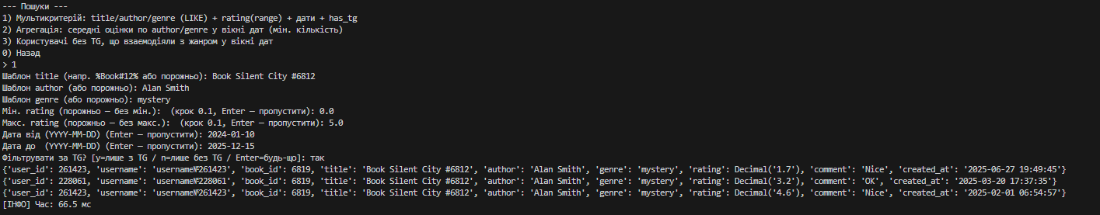

Пошук 2 — середня оцінка і кількість вражень по author/genre за діапазоном дат (з порогом)
Послідовність у програмі:
- 6 → 2
- Ввести параметри :
- Дата від: 2025-10-10
- Дата до: 2025-10-15
- Мін. кількість вражень у групі: 10
- Групувати за: genre (можливо також author)
- Програма виведе агреговану таблицю (стовпці: grp, cnt, avg_rating) і час виконання.
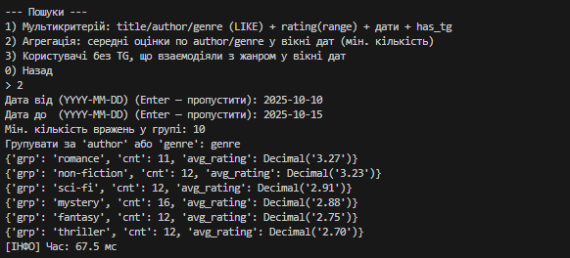
Пошук 3 — користувачі без TG, що взаємодіяли з жанром у вікні дат
Послідовність у програмі:
- 6 → 3
- Ввести параметри :
- Жанр (шаблон): fantasy
- Дата від: 2025-10-01
- Дата до: 2025-10-31
- Програма виведе таблицю (user_id, username, full_name) і час виконання.
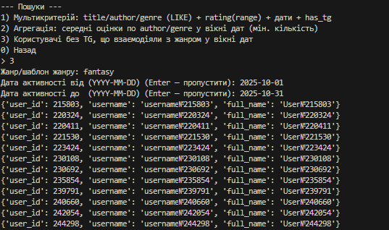

Копії SQL-запитів із зазначеними початковими параметрами
Нижче наведено SQL-запити, які виконує застосунок (у коді вони параметризовані через %s), а також еквіваленти з підставленими значеннями з прикладів.

Пошук 1 — параметризований SQL
SELECT
u.user_id,
u.username,
b.book_id,
b.title,
b.author,
b.genre,
i.rating,
i.comment,
to_char(
i.created_at AT TIME ZONE 'Europe/Kiev',
'YYYY-MM-DD HH24:MI:SS'
) AS created_at
FROM public.book_impressions i
JOIN public."user" u
ON u.user_id = i.user_id
JOIN public.books b
ON b.book_id = i.book_id
WHERE b.title ILIKE %s
AND b.author ILIKE %s
AND b.genre ILIKE %s
AND i.rating >= %s
AND i.rating <= %s
AND i.created_at BETWEEN %s AND %s
AND u.tg_handle IS NOT NULL -- варіант фільтра: лише користувачі з TG
ORDER BY
i.created_at DESC,
LOWER(u.username),
b.book_id;
З підставленими параметрами:
SELECT
u.user_id,
u.username,
b.book_id,
b.title,
b.author,
b.genre,
i.rating,
i.comment,
to_char(
i.created_at AT TIME ZONE 'Europe/Kiev',
'YYYY-MM-DD HH24:MI:SS'
) AS created_at
FROM public.book_impressions i
JOIN public."user" u
ON u.user_id = i.user_id
JOIN public.books b
ON b.book_id = i.book_id
WHERE b.title ILIKE '%City%'
AND b.author ILIKE '%Smith%'
AND b.genre ILIKE '%fantasy%'
AND i.rating >= 0.0
AND i.rating <= 5.0
AND i.created_at BETWEEN DATE '2024-01-10' AND DATE '2025-12-15'
AND u.tg_handle IS NOT NULL
ORDER BY
i.created_at DESC,
LOWER(u.username),
b.book_id;
Пошук 2 — параметризований SQL
SELECT
b.genre AS grp,
COUNT(*) AS cnt,
ROUND(AVG(i.rating)::numeric, 2) AS avg_rating
FROM public.book_impressions i
JOIN public.books b
ON b.book_id = i.book_id
WHERE i.created_at BETWEEN %s AND %s
GROUP BY b.genre
HAVING COUNT(*) >= %s
ORDER BY
avg_rating DESC,
cnt DESC;
З підставленими параметрами:
SELECT
b.genre AS grp,
COUNT(*) AS cnt,
ROUND(AVG(i.rating)::numeric, 2) AS avg_rating
FROM public.book_impressions i
JOIN public.books b
ON b.book_id = i.book_id
WHERE i.created_at BETWEEN DATE '2025-10-10' AND DATE '2025-10-15'
GROUP BY b.genre
HAVING COUNT(*) >= 10
ORDER BY
avg_rating DESC,
cnt DESC;
Пошук 3 — параметризований SQL
SELECT DISTINCT
u.user_id,
u.username,
u.full_name
FROM public.activity a
JOIN public."user" u
ON u.user_id = a.user_id
JOIN public.books b
ON b.book_id = a.book_id
JOIN public.book_impressions i
ON i.user_id = a.user_id
AND i.book_id = a.book_id
WHERE u.tg_handle IS NULL
AND b.genre ILIKE %s
AND i.created_at BETWEEN %s AND %s
ORDER BY u.username;
З підставленими параметрами:
SELECT DISTINCT
u.user_id,
u.username,
u.full_name
FROM public.activity a
JOIN public."user" u
ON u.user_id = a.user_id
JOIN public.books b
ON b.book_id = a.book_id
JOIN public.book_impressions i
ON i.user_id = a.user_id
AND i.book_id = a.book_id
WHERE u.tg_handle IS NULL
AND b.genre ILIKE '%fantasy%'
AND i.created_at BETWEEN DATE '2025-10-01' AND DATE '2025-10-31'
ORDER BY u.username;

Четверте деталізоване завдання
Ілюстрації коду модуля Model (MVC) та короткий опис функцій
Призначення модуля Model у шаблоні MVC
Модуль Model інкапсулює доступ до даних: підключення до PostgreSQL, виконання лише SQL-запитів (без ORM), транзакції та повернення результатів у зручному вигляді (словники) для рівнів Controller/View. Уся логіка взаємодії з користувачем, валідація вводу та виведення повідомлень про помилки реалізовані в окремих модулях controller.py та view.py.

# model.py
# Увесь доступ до БД (PostgreSQL + SQL-only)

import decimal
import psycopg
from psycopg.rows import dict_row

D = decimal.Decimal
KYIV_TZ = "Europe/Kiev"

Підключення, транзакції, формат рядків і дат
- Підключення створюється через приватний метод _conn() з row_factory=dict_row, що повертає рядки у вигляді словників (dict), зручних для друку у консолі (View.show_rows).
- Кожен метод працює в блоці виду with self._conn() as c, c.cursor() as cur:, зміни фіксуються через c.commit() після DML (INSERT/UPDATE/DELETE).
- Усі запити — параметризовані (%s, cur.execute(sql, params)), що захищає від SQL-ін’єкцій.
- Додатково використовується хелпер _ts, який перетворює TIMESTAMPTZ у форматований рядок часу у часовому поясі Europe/Kiev.

class Model:
def __init__(self, dsn: str):
self._dsn = dsn

def _conn(self):
# row_factory=dict_row -> отримуємо dict-рядки
return psycopg.connect(self._dsn, row_factory=dict_row)

@staticmethod
def _ts(col: str, alias: str) -> str:
return (
f"to_char({col} AT TIME ZONE '{KYIV_TZ}', "
f"'YYYY-MM-DD HH24:MI:SS') AS {alias}"
)

def ping(self) -> bool:
"""Перевірка доступності БД (SELECT 1)."""
try:
with self._conn() as conn, conn.cursor() as cur:
cur.execute("SELECT 1;")
cur.fetchone()
return True
except psycopg.Error:
return False
Опис:
- __init__(dsn: str) — зберігає рядок підключення (DSN) до БД.
- _conn() — відкриває з’єднання до PostgreSQL з row_factory=dict_row.
- _ts(col, alias) — будує фрагмент SQL для форматування TIMESTAMPTZ у текст у часовому поясі Europe/Kiev.
- ping() — перевіряє наявність зв’язку з БД; використовується при старті програми в app.py.

CRUD-функції за сутностями
A) User
def users_list(self, limit=50, offset=0):
sql = f"""
SELECT user_id,
full_name,
username,
tg_handle,
{self._ts("created_at", "created_at")}
FROM public."user"
ORDER BY user_id
LIMIT %s OFFSET %s;
"""
with self._conn() as c, c.cursor() as cur:
cur.execute(sql, (limit, offset))
return cur.fetchall()

def users_get(self, user_id: int):
sql = f"""
SELECT user_id,
full_name,
username,
tg_handle,
{self._ts("created_at", "created_at")}
FROM public."user"
WHERE user_id=%s;
"""
with self._conn() as c, c.cursor() as cur:
cur.execute(sql, (user_id,))
return cur.fetchone()

def users_search_simple(self, full_like: str | None, username_like: str | None,
limit=50, offset=0):
"""Пошук користувачів для інтерактивного вибору (без введення ID)."""
where = []
params: list = []
if full_like:
where.append("full_name ILIKE %s")
params.append(full_like)
if username_like:
where.append("username ILIKE %s")
params.append(username_like)
where_sql = "WHERE " + " AND ".join(where) if where else ""
sql = f"""
SELECT user_id,
full_name,
username,
tg_handle,
{self._ts("created_at", "created_at")}
FROM public."user"
{where_sql}
ORDER BY LOWER(username)
LIMIT %s OFFSET %s;
"""
params.extend([limit, offset])
with self._conn() as c, c.cursor() as cur:
cur.execute(sql, tuple(params))
return cur.fetchall()

def users_create(self, full_name: str, username: str, tg_handle: str | None) -> int:
with self._conn() as c, c.cursor() as cur:
cur.execute(
"""
INSERT INTO public."user"(full_name, username, tg_handle)
VALUES (%s,%s,%s)
RETURNING user_id;
""",
(full_name, username, tg_handle),
)
new_id = cur.fetchone()["user_id"]
c.commit()
return new_id

def users_update(self, user_id: int, full_name: str, username: str, tg_handle: str | None) -> int:
with self._conn() as c, c.cursor() as cur:
cur.execute(
"""
UPDATE public."user"
SET full_name=%s, username=%s, tg_handle=%s
WHERE user_id=%s;
""",
(full_name, username, tg_handle, user_id),
)
c.commit()
return cur.rowcount

def users_delete(self, user_id: int) -> int:
with self._conn() as c, c.cursor() as cur:
cur.execute('DELETE FROM public."user" WHERE user_id=%s;', (user_id,))
c.commit()
return cur.rowcount

def count_activity_by_user(self, user_id: int) -> int:
return self._single_count("public.activity", "user_id=%s", (user_id,))

def count_impressions_by_user(self, user_id: int) -> int:
return self._single_count("public.book_impressions", "user_id=%s", (user_id,))

- users_list(limit, offset) — перелік користувачів із пагінацією та форматованою датою створення.
- users_get(user_id) — повертає один запис user за PK.
- users_create(full_name, username, tg_handle) -> int — вставка користувача, повертає user_id.
- users_update(...) -> int — повне оновлення даних користувача.
- users_delete(user_id) -> int — видалення рядка за PK (Controller перед цим перевіряє залежні рядки).
- count_activity_by_user(user_id), count_impressions_by_user(user_id) — рахують кількість пов’язаних рядків у activity та book_impressions, використовуються в Controller для заборони видалення «батьківського» запису при наявності «дітей».
- users_search_simple(full_like, username_like, ...) — допоміжний метод для пошуку користувачів за шаблонами ПІБ / логіна (ILIKE), повертає список кандитатів для інтерактивного вибору.

B) Book
def books_list(self, limit=50, offset=0):
sql = f"""
SELECT book_id,
title,
author,
genre,
{self._ts("created_at", "created_at")}
FROM public.books
ORDER BY book_id
LIMIT %s OFFSET %s;
"""
with self._conn() as c, c.cursor() as cur:
cur.execute(sql, (limit, offset))
return cur.fetchall()

def books_get(self, book_id: int):
sql = f"""
SELECT book_id,
title,
author,
genre,
{self._ts("created_at", "created_at")}
FROM public.books
WHERE book_id=%s;
"""
with self._conn() as c, c.cursor() as cur:
cur.execute(sql, (book_id,))
return cur.fetchone()

def books_search_simple(self,
title_like: str | None,
author_like: str | None,
genre_like: str | None,
limit=50, offset=0):
"""Пошук книг для інтерактивного вибору (без введення ID)."""
where = []
params: list = []
if title_like:
where.append("title ILIKE %s")
params.append(title_like)
if author_like:
where.append("author ILIKE %s")
params.append(author_like)
if genre_like:
where.append("genre ILIKE %s")
params.append(genre_like)
where_sql = "WHERE " + " AND ".join(where) if where else ""
sql = f"""
SELECT book_id,
title,
author,
genre,
{self._ts("created_at", "created_at")}
FROM public.books
{where_sql}
ORDER BY LOWER(title)
LIMIT %s OFFSET %s;
"""
params.extend([limit, offset])
with self._conn() as c, c.cursor() as cur:
cur.execute(sql, tuple(params))
return cur.fetchall()

def books_create(self, title: str, author: str, genre: str) -> int:
with self._conn() as c, c.cursor() as cur:
cur.execute(
"""
INSERT INTO public.books(title, author, genre)
VALUES (%s,%s,%s)
RETURNING book_id;
""",
(title, author, genre),
)
new_id = cur.fetchone()["book_id"]
c.commit()
return new_id

def books_update(self, book_id: int, title: str, author: str, genre: str) -> int:
with self._conn() as c, c.cursor() as cur:
cur.execute(
"""
UPDATE public.books
SET title=%s, author=%s, genre=%s
WHERE book_id=%s;
""",
(title, author, genre, book_id),
)
c.commit()
return cur.rowcount

def books_delete(self, book_id: int) -> int:
with self._conn() as c, c.cursor() as cur:
cur.execute("DELETE FROM public.books WHERE book_id=%s;", (book_id,))
c.commit()
return cur.rowcount

def count_activity_by_book(self, book_id: int) -> int:
return self._single_count("public.activity", "book_id=%s", (book_id,))

def count_impressions_by_book(self, book_id: int) -> int:
return self._single_count("public.book_impressions", "book_id=%s", (book_id,))

- books_list(...), books_get(...) — перелік книг та отримання книги за book_id.
- books_create(title, author, genre) -> int — вставка нової книги.
- books_update(book_id, title, author, genre) -> int — оновлення атрибутів книги.
- books_delete(book_id) -> int — видалення книги (Controller спершу перевіряє залежні activity / book_impressions).
- count_activity_by_book(...), count_impressions_by_book(...) — контроль зв’язків 1:N.
- books_search_simple(title_like, author_like, genre_like, ...) — пошук книг за шаблонами назви / автора / жанру.

C) Activity (PK: user_id, book_id)
def activity_list(self, limit=50, offset=0):
sql = """
SELECT a.user_id,
u.username,
u.full_name,
a.book_id,
b.title,
b.author,
b.genre
FROM public.activity a
JOIN public."user" u ON u.user_id = a.user_id
JOIN public.books b ON b.book_id = a.book_id
ORDER BY a.user_id, a.book_id
LIMIT %s OFFSET %s;
"""
with self._conn() as c, c.cursor() as cur:
cur.execute(sql, (limit, offset))
return cur.fetchall()

def activity_exists(self, user_id: int, book_id: int) -> bool:
with self._conn() as c, c.cursor() as cur:
cur.execute(
"SELECT 1 FROM public.activity WHERE user_id=%s AND book_id=%s;",
(user_id, book_id),
)
return cur.fetchone() is not None

def activity_create(self, user_id: int, book_id: int) -> int:
with self._conn() as c, c.cursor() as cur:
cur.execute(
"""
INSERT INTO public.activity(user_id, book_id)
VALUES (%s,%s)
ON CONFLICT DO NOTHING;
""",
(user_id, book_id),
)
c.commit()
return cur.rowcount # 1 — додано, 0 — вже існує

def activity_delete(self, user_id: int, book_id: int) -> int:
with self._conn() as c, c.cursor() as cur:
cur.execute(
"DELETE FROM public.activity WHERE user_id=%s AND book_id=%s;",
(user_id, book_id),
)
c.commit()
return cur.rowcount

def count_impressions_for_pair(self, user_id: int, book_id: int) -> int:
return self._single_count(
"public.book_impressions", "user_id=%s AND book_id=%s", (user_id, book_id)
)

- activity_list(...) — перелік усіх пар user×book із приєднанням імені користувача та назви книги.
- activity_exists(user_id, book_id) -> bool — чи існує вже така пара (Controller блокує дублікати).
- activity_create(user_id, book_id) -> int — вставка пари, при конфлікті первинного ключа запис не дублюється (ON CONFLICT DO NOTHING).
- activity_delete(user_id, book_id) -> int — видалення зв’язку (Controller перевіряє наявність залежних book_impressions).
- count_impressions_for_pair(...) — контроль 1:N для «активність → враження».

D) Book_Impressions
def impressions_list(self, limit=50, offset=0):
sql = f"""
SELECT i.rating_id,
i.user_id,
u.username,
i.book_id,
b.title,
i.rating,
i.comment,
{self._ts("i.created_at", "created_at")}
FROM public.book_impressions i
JOIN public."user" u ON u.user_id = i.user_id
JOIN public.books b ON b.book_id = i.book_id
ORDER BY i.created_at DESC
LIMIT %s OFFSET %s;
"""
with self._conn() as c, c.cursor() as cur:
cur.execute(sql, (limit, offset))
return cur.fetchall()

def impressions_get(self, rating_id: int):
sql = f"""
SELECT rating_id,
user_id,
book_id,
rating,
comment,
{self._ts("created_at", "created_at")}
FROM public.book_impressions
WHERE rating_id=%s;
"""
with self._conn() as c, c.cursor() as cur:
cur.execute(sql, (rating_id,))
return cur.fetchone()

def impressions_create(self, user_id: int, book_id: int, rating: float, comment: str | None) -> int:
val = D(str(rating)).quantize(D("0.1"))
with self._conn() as c, c.cursor() as cur:
cur.execute(
"""
INSERT INTO public.book_impressions(user_id, book_id, rating, comment)
VALUES (%s,%s,%s,%s)
RETURNING rating_id;
""",
(user_id, book_id, val, comment),
)
rid = cur.fetchone()["rating_id"]
c.commit()
return rid

def impressions_update(self, rating_id: int, rating: float, comment: str | None) -> int:
val = D(str(rating)).quantize(D("0.1"))
with self._conn() as c, c.cursor() as cur:
cur.execute(
"""
UPDATE public.book_impressions
SET rating=%s, comment=%s
WHERE rating_id=%s;
""",
(val, comment, rating_id),
)
c.commit()
return cur.rowcount

def impressions_delete(self, rating_id: int) -> int:
with self._conn() as c, c.cursor() as cur:
cur.execute("DELETE FROM public.book_impressions WHERE rating_id=%s;", (rating_id,))
c.commit()
return cur.rowcount

- impressions_list(...) — перелік вражень з приєднаними користувачами та книгами, відсортований за датою створення.
- impressions_get(rating_id) — отримання одного враження за PK.
- impressions_create(user_id, book_id, rating, comment) -> int — вставка враження; оцінка нормалізується до кроку 0.1 (NUMERIC(2,1)).
- impressions_update(...) -> int — оновлення оцінки та коментаря.
- impressions_delete(rating_id) -> int — видалення враження.

Автоматична генерація великих даних (тільки SQL)
def generate_users(self, n: int) -> int:
sql = """
WITH base AS (
SELECT COALESCE(MAX(user_id), 0) AS u_base
FROM public."user"
),
gs AS (
SELECT generate_series(1, %s) AS i
)
INSERT INTO public."user"(full_name, username, tg_handle, created_at)
SELECT
'User№' || (b.u_base + gs.i)::text AS full_name,
'username№' || (b.u_base + gs.i)::text AS username,
CASE WHEN random() < 0.7
THEN '@tg_handle№' || (b.u_base + gs.i)::text
ELSE NULL
END AS tg_handle,
NOW() - (random() * interval '365 days') AS created_at
FROM gs
CROSS JOIN base b;
"""
with self._conn() as c, c.cursor() as cur:
cur.execute(sql, (n,))
c.commit()
return cur.rowcount

def generate_books(self, n: int) -> int:
sql = """
WITH base AS (
SELECT COALESCE(MAX(book_id), 0) AS book_base
FROM public.books
),
params AS (
SELECT
book_base,
ARRAY[
'Silent','Broken','Hidden','Lost','Bright',
'Dark','Red','Golden','Old','New'
] AS adjectives,
ARRAY[
'City','Forest','World','Dream','River',
'House','Secret','Story','Road','Garden'
] AS nouns,
ARRAY[
'Alan','Mira','John','Sara','Leo',
'Nina','Victor','Lena','Owen','Ira'
] AS author_first,
ARRAY[
'Smith','Brown','Johnson','Miller','Davis',
'Clark','Moore','Taylor','Wilson','King'
] AS author_last,
ARRAY[
'fantasy','sci-fi','mystery','non-fiction',
'romance','thriller'
] AS genres
FROM base
),
gs AS (
SELECT generate_series(1, %s) AS i
),
calc AS (
SELECT
gs.i,
p.book_base,
p.adjectives[
1 + ((gs.i - 1) %% array_length(p.adjectives, 1))
] AS adj,
p.nouns[
1 + ((gs.i - 1) %% array_length(p.nouns, 1))
] AS noun,
p.author_first[
1 + ((gs.i - 1) %% array_length(p.author_first, 1))
] AS af,
p.author_last[
1 + (((gs.i - 1) * 3) %% array_length(p.author_last, 1))
] AS al,
p.genres[
1 + ((gs.i - 1) %% array_length(p.genres, 1))
] AS genre
FROM gs
CROSS JOIN params p
)
INSERT INTO public.books(title, author, genre, created_at)
SELECT
'Book ' || adj || ' ' || noun || ' #' || (book_base + i)::text AS title,
af || ' ' || al AS author,
genre AS genre,
NOW() - (random() * interval '365 days') AS created_at
FROM calc;
"""
with self._conn() as c, c.cursor() as cur:
cur.execute(sql, (n,))
c.commit()
return cur.rowcount

def generate_activity(self, n: int) -> int:
sql_count = """
WITH all_pairs AS (
SELECT u.user_id, b.book_id
FROM public."user" u
CROSS JOIN public.books b
),
missing AS (
SELECT a.user_id, a.book_id
FROM all_pairs a
EXCEPT
SELECT user_id, book_id FROM public.activity
)
SELECT COUNT(*) AS cnt FROM missing;
"""
sql_insert = """
WITH all_pairs AS (
SELECT u.user_id, b.book_id
FROM public."user" u
CROSS JOIN public.books b
),
missing AS (
SELECT a.user_id, a.book_id
FROM all_pairs a
EXCEPT
SELECT user_id, book_id FROM public.activity
),
pick AS (
SELECT user_id, book_id
FROM missing
ORDER BY random()
LIMIT %s
)
INSERT INTO public.activity(user_id, book_id)
SELECT user_id, book_id
FROM pick;
"""
with self._conn() as c, c.cursor() as cur:
cur.execute(sql_count)
available = cur.fetchone()["cnt"]
if available < n:
raise ValueError(
f"Недостатньо вільних пар user×book для {n} записів (є {available})."
)
cur.execute(sql_insert, (n,))
c.commit()
return cur.rowcount

def generate_impressions(self, n: int) -> int:
sql = """
WITH picked AS (
SELECT user_id, book_id
FROM public.activity
ORDER BY random()
LIMIT %s
)
INSERT INTO public.book_impressions(user_id, book_id, rating, comment, created_at)
SELECT
p.user_id,
p.book_id,
ROUND(GREATEST(1.0, LEAST(5.0, 1.0 + random() * 4.0))::numeric, 1) AS rating,
CASE WHEN random() < 0.5 THEN 'Nice' ELSE 'OK' END AS comment,
NOW() - (random() * interval '365 days') AS created_at
FROM picked p;
"""
with self._conn() as c, c.cursor() as cur:
cur.execute(sql, (n,))
c.commit()
return cur.rowcount

- generate_users(n:int) -> int — масова вставка n користувачів через generate_series().
- generate_books(n:int) -> int — генерація n книг із простими назвами: Book <Adj> <Noun> #<k>, де прикметники, іменники й автори беруться з масивів. Жанр — один із фіксованого набору (fantasy, sci-fi, mystery тощо). Нумерація book_id враховується через book_base, тому назви залишаються унікальними
- generate_activity(n:int) -> int — формування рівно n нових пар (user_id, book_id), яких ще немає в activity.
- generate_impressions(n:int) -> int — вибір випадкових пар із activity і вставка в book_impressions: оцінка (rating) у діапазоні [1.0; 5.0] з кроком 0.1, простий текстовий коментар (Nice/OK), created_at — випадкова дата за останні 365 днів. Таким чином зберігається узгодженість з FK на activity.

Складні пошуки (JOIN + фільтри/групування) — 3 методи
def search_multientity(
self,
title_like: str | None,
author_like: str | None,
genre_like: str | None,
rating_min: float | None,
rating_max: float | None,
date_from: str | None,
date_to: str | None,
has_tg: str | None,
):
where = []
params: list = []

if title_like:
where.append("b.title ILIKE %s")
params.append(title_like)
if author_like:
where.append("b.author ILIKE %s")
params.append(author_like)
if genre_like:
where.append("b.genre ILIKE %s")
params.append(genre_like)

if rating_min is not None and rating_max is not None and rating_min > rating_max:
rating_min, rating_max = rating_max, rating_min
if rating_min is not None:
where.append("i.rating >= %s")
params.append(D(str(rating_min)))
if rating_max is not None:
where.append("i.rating <= %s")
params.append(D(str(rating_max)))

if date_from and date_to:
where.append("i.created_at BETWEEN %s AND %s")
params += [date_from, date_to]
elif date_from:
where.append("i.created_at >= %s")
params.append(date_from)
elif date_to:
where.append("i.created_at <= %s")
params.append(date_to)

if has_tg == "y":
where.append("u.tg_handle IS NOT NULL")
elif has_tg == "n":
where.append("u.tg_handle IS NULL")

where_sql = "WHERE " + " AND ".join(where) if where else ""
sql = f"""
SELECT u.user_id,
u.username,
b.book_id,
b.title,
b.author,
b.genre,
i.rating,
i.comment,
{self._ts("i.created_at", "created_at")}
FROM public.book_impressions i
JOIN public."user" u ON u.user_id = i.user_id
JOIN public.books b ON b.book_id = i.book_id
{where_sql}
ORDER BY i.created_at DESC, LOWER(u.username), b.book_id;
"""
with self._conn() as c, c.cursor() as cur:
cur.execute(sql, tuple(params))
return cur.fetchall()

def search_aggregate_ratings(
self,
date_from: str | None,
date_to: str | None,
min_count: int,
group_by: str,
):
if group_by not in ("author", "genre"):
group_by = "author"

where = []
params: list = []

if date_from and date_to:
where.append("i.created_at BETWEEN %s AND %s")
params += [date_from, date_to]
elif date_from:
where.append("i.created_at >= %s")
params.append(date_from)
elif date_to:
where.append("i.created_at <= %s")
params.append(date_to)

where_sql = "WHERE " + " AND ".join(where) if where else ""
sql = f"""
SELECT b.{group_by} AS grp,
COUNT(*) AS cnt,
ROUND(AVG(i.rating)::numeric, 2) AS avg_rating
FROM public.book_impressions i
JOIN public.books b ON b.book_id = i.book_id
{where_sql}
GROUP BY b.{group_by}
HAVING COUNT(*) >= %s
ORDER BY avg_rating DESC, cnt DESC;
"""
params.append(min_count)

with self._conn() as c, c.cursor() as cur:
cur.execute(sql, tuple(params))
return cur.fetchall()

def search_users_no_tg_by_genre(
self,
genre_like: str | None,
date_from: str | None,
date_to: str | None,
):
"""
Пошук користувачів БЕЗ TG, які мають активність по книгах певного жанру
у заданому діапазоні дат. Дата береться з book_impressions.created_at.
"""
where = ["u.tg_handle IS NULL"]
params: list = []

if genre_like:
where.append("b.genre ILIKE %s")
params.append(genre_like)

if date_from and date_to:
where.append("i.created_at BETWEEN %s AND %s")
params += [date_from, date_to]
elif date_from:
where.append("i.created_at >= %s")
params.append(date_from)
elif date_to:
where.append("i.created_at <= %s")
params.append(date_to)

sql = f"""
SELECT DISTINCT u.user_id,
u.username,
u.full_name
FROM public.activity a
JOIN public."user" u ON u.user_id = a.user_id
JOIN public.books b ON b.book_id = a.book_id
JOIN public.book_impressions i
ON i.user_id = a.user_id AND i.book_id = a.book_id
WHERE {" AND ".join(where)}
ORDER BY u.username;
"""
with self._conn() as c, c.cursor() as cur:
cur.execute(sql, tuple(params))
return cur.fetchall()

- search_multientity(...) повертає список вражень User–Book–Book_Impressions з гнучкими фільтрами: title_like, author_like, genre_like — шаблони для ILIKE по назві, автору й жанру книги; rating_min, rating_max — діапазон оцінок (NUMERIC(2,1)), із автоматичною перестановкою меж, якщо користувач переплутав місцями; date_from, date_to — фільтр по book_impressions.created_at (вікно дат); has_tg — стан Telegram: лише з tg_handle, лише без, або без фільтра. Результат сортується за датою створення враження (спадно), потім за логіном користувача та book_id .
- search_aggregate_ratings(date_from, date_to, min_count, group_by) Агрегація вражень за автором або жанром книги: вхідний параметр group_by приймає 'author' або 'genre' (за замовчуванням — 'author'); діапазон дат задається по book_impressions.created_at; HAVING COUNT(*) >= min_count відсіює малозаповнені групи. У підсумку отримуємо ранжований список авторів/жанрів за середнім рейтингом та кількістю вражень.
- search_users_no_tg_by_genre(genre_like, date_from, date_to) Пошук користувачів, у яких немає Telegram (u.tg_handle IS NULL), але які: мають активність у таблиці activity по будь-яких книгах; залишили враження (book_impressions) по книгах певного жанру (b.genre ILIKE ...) у вказаному діапазоні дат (i.created_at). Результат — унікальні (DISTINCT) користувачі зі стовпцями user_id, username, full_name, відсортовані за username.

Помилки БД та відповідальність рівнів
- Model Містить усі SQL-запити (CRUD, генерація, пошуки). Не перехоплює psycopg.Error (крім службової перевірки ping()), а просто «пробрасує» винятки нагору до контролера.
- Controller Відповідає за бізнес-логіку, роботу меню та обробку винятків з рівня Model. У методі run() всі виклики меню обгорнуті в один try/except, де окремо обробляються: ForeignKeyViolation — порушення зовнішнього ключа; UniqueViolation — порушення унікальності (логіни, tg_handle, назва книги); будь-які інші psycopg.Error — загальна помилка БД; інші неочікувані винятки Python.
- Контроль зв’язків 1:N до виконання SQL (count_*) Для класичних зв’язків «батько → діти» (user → activity / book_impressions, books → activity / book_impressions) реалізовано попередній контроль перед видаленням. Додано жорсткі обмеження FK у схемі БД (ON DELETE RESTRICT). Додано попередні перевірки count_* у Controller, щоб не доводити до помилки БД і одразу пояснити користувачу, чому видалення неможливе.

Висновок:
У роботі реалізовано консольний застосунок для взаємодії з СУБД PostgreSQL відповідно до схеми бази даних із лабораторної роботи №1 (сутності User, Books, Activity, Book_Impressions) та вимог розрахунково-графічної роботи.
Архітектура побудована за шаблоном Model–View–Controller (MVC):
- модуль Model інкапсулює доступ до даних і виконує лише параметризовані SQL-запити через psycopg3 (без ORM);
- Controller відповідає за бізнес-логіку, організацію меню, валідацію вводу та перехоплення помилок БД;
- View реалізує консольний інтерфейс, запитує дані у користувача, виконує базову валідацію та форматує вивід результатів.
Забезпечено повний CRUD для сутностей User, Books, а також для Book_Impressions (з можливістю редагування оцінки й коментаря). Для асоціативної сутності Activity (user_id, book_id) передбачено додавання та видалення унікальних пар. Реалізовано контроль зв’язків 1:N: видалення користувача або книги блокується за наявності підлеглих записів в activity/book_impressions; видалення activity блокується, якщо існують враження для відповідної пари user–book.
Масове наповнення бази даних виконано виключно засобами SQL (generate_series(), random(), unnest(), CTE), з параметром N, який задається користувачем у меню. Генерація відбувається в коректному порядку (спочатку користувачі та книги, потім активність і враження), з урахуванням унікальності логінів/назв і зовнішніх ключів. Для перевірки швидкодії підготовлено три пошукові запити з JOIN кількох сутностей, фільтрами по рядках, числових діапазонах, датах, а також агрегацією (GROUP BY + HAVING). Час виконання кожного запиту вимірюється у мілісекундах і виводиться користувачу.

